Памятка для родителей по выполнению звуко-буквенного анализа
Важно знать: Мы слышим и произносим звуки.
Видим и пишем буквы.
В русском языке все звуки делятся на
гласные и согласные.
Во время выполнения зукового анализа пользуемся схемой.
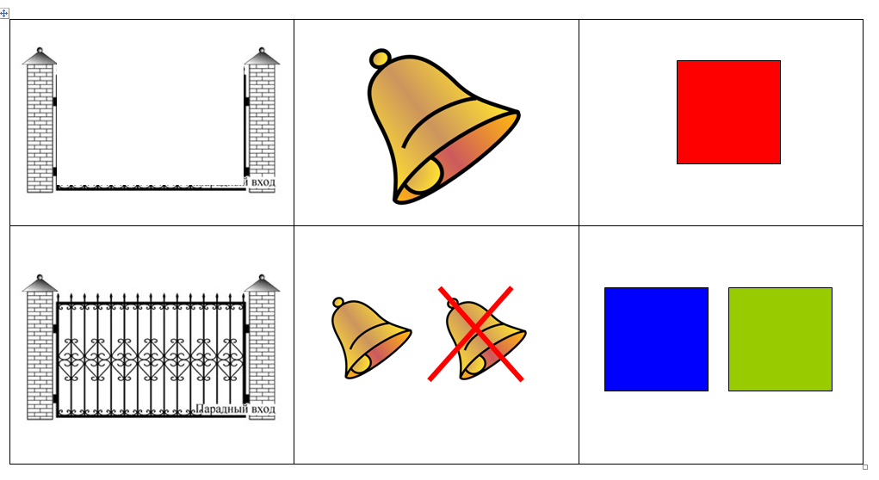
1 шаг Определяем, какой звук мы произнесли или услышали.
Как определить, какой звук – гласный или согласный?
Гласные звуки образуются только с помощью голоса ( от слова «глас»).  При их произношении воздух изо рта выходит свободно, не встречая никакой преграды.  Обычно рот открыт, зубы и губы приоткрыты, язык спокойно лежит на дне ротовой полости.  Обозначаем их красной фишкой (маленький кружочек красного цвета).  В русском языке всего 6 гласных звуков:  А О У И Ы Э  Символ гласных звуков -открытые ворота | Согласные звуки образуются при помощи голоса, шума.  ВАЖНО правильно произносить согласный звук - отрывисто, без гласного призвука [н], а не [нэ] ,  [с], а не [эс]!!!  При их произношении воздушная струя на своем пути обязательно встречает преграду:  -губы, если они сомкнуты,  ( например, звуки [м][мь][б][п])  -зубы, если они закрыты, (например, звуки [с][з])  - язык, если он поднимается вверх (подниматься вверх может кончик языка –[л] , его спинка [нь] или корень языка [х])  -может быть сразу несколько преград, например, зубы и язык –[ш].  Символ согласных звуков – закрытые ворота.
2 шаг Если звук согласный, то определяем, звонкий он или глухой.
Как?
1 способ: Закрываем уши ладонями (не плотно!) и протяжно произносим звук. Если в ушах слышится звон, то звук звонкий ( символ колокольчик)
Если звона нет – звук глухой (символ перечеркнутый колокольчик)
2 способ: Тыльной стороной ладонь прикладываем к горлу и протяжно произносим звук. Если ладонью ощущаем вибрацию в горле - звук звонкий. Если нет – глухой.
3 шаг Если звук согласный, то определяем, мягкий он или твердый.
Как?
Только на слух. Несколько раз громко, отрывисто произносим звук. Можно произнести звук для ребенка с различным тембром: твердый звук произносим грубым голосом, а мягкий ласковым, нежным. Для сравнения можно привести пример парного твердого или мягкого звука, чтобы ребенок на слух мог понять отличия между звуками: Р и РЬ, или Д и ДЬ.
Мягкий звук обозначаем зеленой фишкой ( «мягкий, как зеленая травка») , а твердый звук – синей фишкой («твердый, как синий лед»)
Образец рассуждения ребенка при выполнении звуко-буквенного анализа слова ЛИСА.
1шаг. Произносим слово ЛИСА.
2 шаг – выполняем звуковой анализ слова.
1-ый звук в слове ЛИСА- [ль] (произносим так, чтобы нужный звук звучал протяжно). Он согласный, потому что при его произношении воздух встречает преграду-язык. Звонкий, мягкий. Обозначаем зеленой фишкой.
2-ой звук в слове ЛИСА. Он гласный, потому что при его произношении воздух изо рта выходит свободно, не встречая никакой преграды. Обозначаем красной фишкой.
3-й звук в слове ЛИСА – [с]. Он согласный, потому что воздух встречает преграду –зубы. Глухой, твердый. Обозначим синей фишкой.
4-й звук в слове ЛИСА – [а]. Он гласный, потому что при его произношении воздух выходит свободно, не встречая никакой преграды. Обозначаем красной фишкой.
Л | И | С | А
Выполнение звуко-буквенного анализа .
Чтобы напечатать любое слово или слог, ребенок должен уметь услышать, выделить каждый звук в нем, не пропуская ни одного, располагая их в строгом порядке.
Также ребенок должен для каждого звука подобрать нужную букву, вспомнить её образ, расположение её элементов.
Обучение чтению и письму очень сложный процесс. От того, насколько ответственно родители подойдут к нему, будет зависеть школьная успеваемость ребенка.
Основные правила при обучении грамоте.
1.Не учите с ребенком алфавит. Учите буквы, называя их отрывисто, без гласного призвука.
2.Научите ребенка различать верх-низ, право-лево.
3. При изучении буквы обязательно внимательно рассмотрите её, пофантазируйте с ребенком, на что она похожа. Выделите её элементы (палочки - прямые, наклонные, круги, овалы, полуовалы), их расположение в пространстве (вверху, внизу, слева, справа). Выложите букву из палочек, веревочек, крупы, бусинок и т.д. Нарисуйте букву. Найдите такую букву среди букв разрезной азбуки, в любом тексте газеты, журнала, вывесках, магазинах и т.д.
Если ребенок не усвоит образ буквы, это впоследствии может привести к нарушению процесса чтения и письма –дисграфии и дислексии в школе. У него могут появиться ошибки при написании и чтении букв, схожих по написанию ( а таких букв, особенно письменных, в русском языке много).
4. Самым трудным является обучение чтению открытого слога (когда на конце гласный звук) – МА. Нужно поставить указательный пальчик ребенка под первую букву, произнести 1-й звук протяжно [м-м-м] и тянуть его до тех пор, пока пальчик не придвинется ко второй букве - [а]. Обязательно спросите ребенка, что он услышал.
5.При записи слога или слова под диктовку нужно произнести его четко, выделить первый звук, обозначить его буквой. Произнести слово, выделить второй звук, обозначить его буквой и т.д. Каждый раз произносим слово так, чтобы ребенок услышал каждый звук, нужный звук произносим с большей силой, протяжно.
6. Чтобы определить количество слогов в слове, нужно подсчитать количество гласных звуков в слове - это самый надежный способ.
Желаю Вам и Вашему ребенку успехов при обучении грамоте!!! С уважением, Борисова Наталья Валентиновна.

